3 КОНСПЕКТ НЕПОСРЕДСТВЕННО – ОБРАЗОВАТЕЛЬНОЙ ДЕЯТЕЛЬНОСТИ ВО ВТОРОЙ МЛАДШЕЙ ГРУППЕ НА ТЕМУ: «К НАМ ВЕСНА ПРИШЛА»
ВОСПИТАТЕЛЬ:
ЛУБЯГИНА Н.Д.
Интеграция образовательных областей: «Коммуникация», «Познание», «Чтение художественной литературы», «Художественное творчество»

Цель: 1. Закрепляем знания о временах года, о признаках весны, закладываем основы экологического воспитания.
2. Связная речь: учим детей связно отвечать на вопросы воспитателя, подбирать к словам определения. Звуковая культура: закрепляем звукопроизношение звуков [д’], [т’].
3. Активизируем наблюдательность.
4. Учим осознанно понимать, через какие органы чувств мы знакомимся с окружающим миром, учим делать первые шаги в самопознании.
5. Развиваем цветовое восприятие. Воспитываем бережное отношение к пробуждению природы, ее отдельным явлениям.
6. Развиваем память, внимание, логическое мышление, закрепляем понятия «много», «мало».
7. Закрепить умение составлять рассказ по схеме.
Материал: картины «Осень», «Зима», «Весна»; картинки из серии «Перелетные птицы», геометрические фигуры для скворечника, силуэты скворцов (по количеству детей), схема.

Содержание образовательной деятельности.
(Встаем полукругом. Приветствуем родителей. Садимся на стульчики.)
- Дети, посмотрите на картинки с временами года. (осень, зима, весна)
- У каждого времени года есть (свой цвет) любимые краски.
Вопросы к детям:
1) Какие краски любит осень? (желтая, коричневая, оранжевая)
2) Какие краски любит зима? (белая, синяя)
3) Какие краски любит весна? (зеленая, голубая)
- Что можно услышать весной?
(пение птиц, журчание ручейка, звон капели, шум дождя)
- А что бывает весной? Т.е. что можно увидеть?
(голубое небо, зеленая травка, яркое солнце, ручейки, снег тает …)
- Нам нравится весна?
(да)
- А какое настроение у нас весной?
(хорошее, радостное, веселое)
- Давайте расскажем о весне и покажем соответствующие движения.
«Вышли дети на лужок, сделали кружок»
От сосулек – звон, звон, звон, звон. /изображаем капель/
Просыпайся – клен, клен, клен, клен. /изображаем ветки/
Растопился – снег, снег, снег, снег. /изображаем сугробы/
Ручейки – в бег, в бег, в бег, в бег. /изображаем ручейки/
Гром шагает – топ, топ, топ, топ. /топаем/
Почки слышно – хлоп, хлоп, хлоп, хлоп. /хлопаем/
- Весной у всех много дел. Что делают лесные звери?
(Проснулся медведь и вылез из берлоги. Зайчик поменял белую шубку на серую.)
- Кто возвратился к нам из теплых стран?
(грачи, скворцы, ласточки, … и др.)
- Дети, покажите их на картинках.
- Давайте посчитаем птиц на картинках.
1. Сколько грачей? (1)
2. Сколько скворцов? (1)
3. Сколько ласточек? (много) /Считаем вместе - три/
- Дети, птички поют красивые песенки.
Сейчас Кристина будет птичкой
И споет нам песенку:
Ти – ти – ди,
Ти – ти – ди,
а теперь эту песенку споем вместе.
Теперь птичкой будет Ваня, он споет нам песенку:
Ди – ди – ти,
Ди – ди – ти,
а теперь все вместе поем.
- Дети, кого вы видите на картине?
(папу и сына)
- Что они сделали?
(скворечник)
- Для скворцов люди сами делают скворечники.
- А вы хотите помочь птицам?
(да)
- Давайте сядем за столы. На столах у вас лежат геометрические фигуры – заготовки. Какие?
- Покажите, прямоугольник – стены.
- Покажите, треугольник – крыша.
- Покажите, круг – дверка.
- Покажите, полоску – роль шеста.
- Сделайте домик для скворца.
(делают)
- Молодцы! Красивые домики.
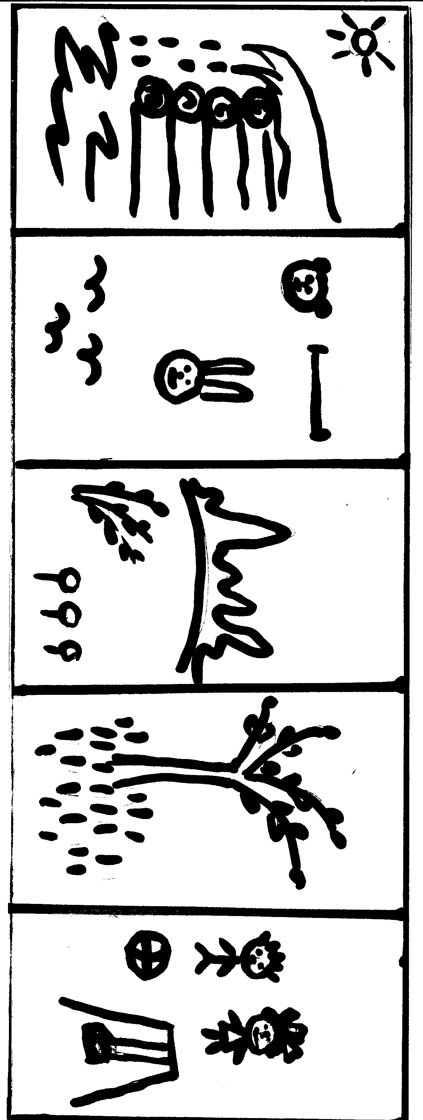
(Скворцы сделают гнездышки и отложат там яйца. А из яичек выведутся птенчики.)
- А вот и скворец прилетел. Он осматривает свой домик. Покажите:
1. взлетел над скворечником.
2. сел на скворечник
3. летит над скворечником
4. улетел от скворечника
- Скворцу понравился ваш домик, он говорит вам: «Спасибо!»
- Молодцы! Мы с вами много говорили о весне, показывали весну. А сейчас давайте составим рассказ о весне и расскажем его по схеме.
(2-3 человека)

